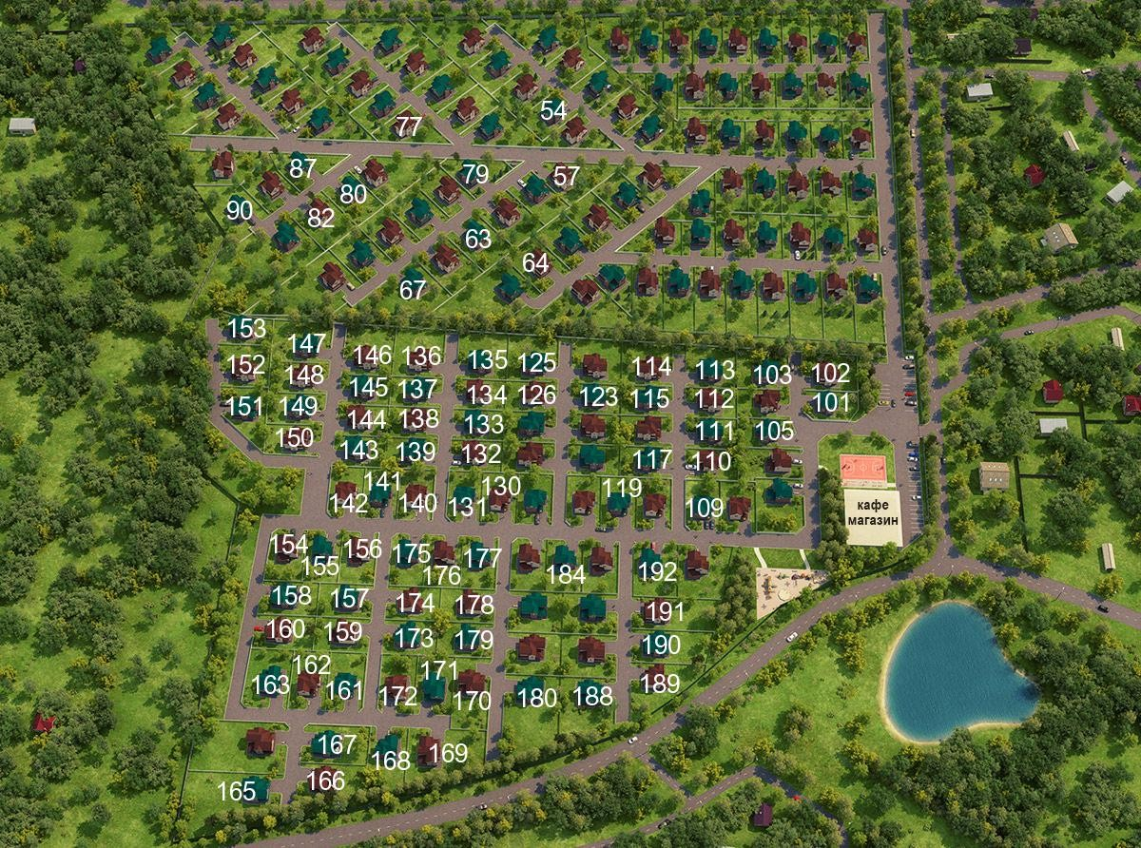

Поселок Капустино

Номер дома / площадь дома | Площадь участка | Цена
Дом 54 (128кв.м.) | 602,0 кв.м. | 7 400 000 р.
Дом 57 (128кв.м.) | 726,5 кв.м. | 7 600 000 р.
Дом 63 (128кв.м.) | 630,0 кв.м. | 7 300 000 р.
Дом 64 (128кв.м.) | 604,8 кв.м. | 7 500 000 р.
Дом 67 (128кв.м.) | 996 кв.м. | 8 200 000 р.
Дом 77 (128кв.м.) | 600,0 кв.м. | 7 400 000 р.
Дом 79 (128кв.м.) | 648,4 кв.м. | 7 500 000 р.
Дом 80 (128кв.м.) | 602,0 кв.м. | 7 400 000 р.
Дом 82 (128кв.м.) | 602,0 кв.м. | 7 500 000 р.
Дом 87 (128кв.м.) | 700,0 кв.м. | 7 500 000 р.
Дом 90 (128кв.м.) | 718 кв.м. | 8 100 000 р.
Дом 101 (100кв.м.) | 422,8 кв.м. | 5 800 000 р.
Дом 102 (128кв.м.) | 597,8 кв.м. | 7 100 000 р.
Дом 103 (128кв.м.) | 482,1 кв.м. | 7 100 000 р.
Дом 105 (100кв.м.) | 442,7 кв.м. | 5 800 000 р.
Дом 109 (100кв.м.) | 426,5 кв.м. | 5 800 000 р.

Дом 110 (100кв.м.) | 405,3 кв.м. | 6 000 000 р.
Дом 111 (128кв.м.) | 405,3 кв.м. | 6 400 000 р.
Дом 112 (128кв.м.) | 405,3 кв.м. | 6 500 000 р.
Дом 113 (128кв.м.) | 427,2 кв.м. | 7 200 000 р.
Дом 114 (128кв.м.) | 447,9 кв.м. | 7 300 000 р.
Дом 115 (128кв.м.) | 405,3 кв.м. | 6 500 000 р.
Дом 117 (128кв.м.) | 405,3 кв.м. | 6 400 000 р.
Дом 119 (100кв.м.) | 429,1 кв.м. | 6 000 000 р.
Дом 123 (128кв.м.) | 405,3 кв.м. | 6 500 000 р.
Дом 125 (128кв.м.) | 549,8 кв.м. | 7 800 000 р.
Дом 126 (128кв.м.) | 405,3 кв.м. | 6 500 000 р.
Дом 130 (100кв.м.) | 429,1 кв.м. | 6 200 000 р.
Дом 131 (100кв.м.) | 426,5 кв.м. | 6 000 000 р.
Дом 132 (128кв.м.) | 405,3 кв.м. | 6 500 000 р.
Дом 133 (128кв.м.) | 405,3 кв.м. | 6 500 000 р.
Дом 134 (128кв.м.) | 405,3 кв.м. | 6 800 000 р.
Дом 135 (128кв.м.) | 585,5 кв.м. | 8 000 000 р.
Дом 136 (128кв.м.) | 615,9 кв.м. | 8 000 000 р.
Дом 137 (128кв.м.) | 405,3 кв.м. | 6 900 000 р.
Дом 138 (128кв.м.) | 405,3 кв.м. | 6 700 000 р.
Дом 139 (128кв.м.) | 405,3 кв.м. | 6 600 000 р.
Дом 140 (100кв.м.) | 429,1 кв.м. | 6 200 000 р.
Дом 141 (100кв.м.) | 429,1 кв.м. | 6 400 000 р.
Дом 142 (100кв.м.) | 426,5 кв.м. | 6 200 000 р.
Дом 143 (128кв.м.) | 405,3 кв.м. | 6 700 000 р.
Дом 144 (128кв.м.) | 405,3 кв.м. | 6 800 000 р.
Дом 145 (128кв.м.) | 405,3 кв.м. | 6 900 000 р.
Дом 146 (128кв.м.) | 641,0 кв.м. | 8 000 000 р.
Дом 147 (128кв.м.) | 690,8 кв.м. | 8 300 000 р.
Дом 148 (128кв.м.) | 478,3 кв.м. | 6 900 000 р.
Дом 149 (128кв.м.) | 465,5 кв.м. | 6 800 000 р.
Дом 150 (128кв.м.) | 452,6 кв.м. | 6 700 000 р.
Дом 151 (128кв.м.) | 582,3 кв.м. | 7 800 000 р.
Дом 152 (128кв.м.) | 585,6 кв.м. | 8 000 000 р.
Дом 153 (128кв.м.) | 1293,6 кв.м. | 8 700 000 р.
Дом 154 (100кв.м.) | 444,4 кв.м. | 6 200 000 р.
Дом 155 (100кв.м.) | 429,1 кв.м. | 6 400 000 р.
Дом 156 (100кв.м.) | 429,1 кв.м. | 6 200 000 р.
Дом 157 (100кв.м.) | 405,3 кв.м. | 6 200 000 р.
Дом 158 (128кв.м.) | 436,0 кв.м. | 7 000 000 р.

Дом 159 (128кв.м.) | 451,1 кв.м. | 7 000 000 р.
Дом 160 (100кв.м.) | 405,3 кв.м. | 6 300 000 р.
Дом 161 (100кв.м.) | 446,5 кв.м. | 6 300 000 р.
Дом 162 (100кв.м.) | 449,0 кв.м. | 6 400 000 р.
Дом 163 (128кв.м.) | 555,9 кв.м. | 7 300 000 р.
Дом 165 (128кв.м.) | 651,2 кв.м. | 7 300 000 р.
Дом 166 (128кв.м.) | 485,7 кв.м. | 7 000 000 р.
Дом 167 (128кв.м.) | 519,4 кв.м. | 7 100 000 р.
Дом 168 (100кв.м.) | 468,3 кв.м. | 6 300 000 р.
Дом 169 (128кв.м.) | 714,4 кв.м. | 8 000 000 р.
Дом 170 (128кв.м.) | 548,1 кв.м. | 7 200 000 р.
Дом 171 (128кв.м.) | 449,0 кв.м. | 6 800 000 р.
Дом 172 (100кв.м.) | 446,5 кв.м. | 6 400 000 р.
Дом 173 (100кв.м.) | 405,3 кв.м. | 6 300 000 р.
Дом 174 (100кв.м.) | 405,3 кв.м. | 6 300 000 р.
Дом 175 (100кв.м.) | 426,5 кв.м. | 6 000 000 р.
Дом 176 (100кв.м.) | 429,1 кв.м. | 6 200 000 р.
Дом 177 (100кв.м.) | 429,1 кв.м. | 6 000 000 р.
Дом 178 (100кв.м.) | 405,3 кв.м. | 6 300 000 р.
Дом 179 (100кв.м.) | 405,3 кв.м. | 6 300 000 р.
Дом 180 (128кв.м.) | 832,9 кв.м. | 8 200 000 р.
Дом 184 (100кв.м.) | 429,1 кв.м. | 6 000 000 р.
Дом 188 (128кв.м.) | 617,2 кв.м. | 7 500 000 р.
Дом 189 (100кв.м.) | 583,1 кв.м. | 6 600 000 р.
Дом 190 (128кв.м.) | 563,3 кв.м. | 7 000 000 р.
Дом 191 (128кв.м.) | 616,7 кв.м. | 7 100 000 р.
Дом 192 (100кв.м.) | 557,6 кв.м. | 6 300 000 р.

